Clase Henry 14 de febrero.

**Lenguaje interpretado vs compilado.**

Los lenguajes interpretados son procesados línea por línea(single threaded) y a su vez tiene un motor que va ejecutando a medida que se lee. Consta de varios procesos.

Los lenguajes compilados primero deben leer todo el archivo, convertirlo a un ejecutable y luego correr el programa.

**Términos importantes**

Lexical environment: Corresponde a todas las variables creadas con **var** y las funciones creadas al inicio del código, a su vez, cuando se ejecutan esas funciones, crean un nuevo contexto que corresponde a cada función y que al final de su ejecución desaparece incluyendo las variables declaradas dentro de la misma.

Contexto Global: Corresponde a todas las variables u objetos creados dentro del código principal y que pueden ser usadas en cualquier contexto.

Scope: Es el ámbito que tiene cada variable, objeto o función que determinan donde son visibles y donde se pueden usar. El contexto define el **Scope** de las variables u objetos.

{sean de su propiedad, es decir, que dicho objeto sea el que ejecutó esa función.

Sincrónico: El motor de ejecución de JS se ejecuta al mismo tiempo que otros programas.

JS es de tipado débil y dinámico ya que no es necesario definir que tipo de dado va a contener la variable y tiene **coerción de datos**, esto permite pasar fácilmente de un tipo de dato a otro según lo requiera el código.

Tipos de declaración:

Let (variable): Es una variable que solo se limita al bloque donde fue declarada, el bloque puede pertenecer a un if, while, etc.

Var (variable): Es una variable global donde su scope o alcance es el entorno donde fue declarada al momento de su ejecución.

Variable(sola): Es una variable global que se puede usar en cualquier ámbito y tiene el Scope más amplio.

Clase Henry 15 de febrero.

Closures: Son funciones que retornan otras funciones, las cuales pueden acceder al contexto de su función padre y obtener información de allí.

Métodos de contexto:

Bind: Este método crean una función con el mismo cuerpo de la original, pero con la propiedad de que se pueden añadir argumentos diferentes a los parámetros de la función que copia.

Estructura: Copiafuncion = funcionoriginal.bind(objeto,arg1,arg2,…,etc.);

Apply: hace lo mismo que Bind, pero ejecuta la función hay mismo, no copia la función, de igual forma se pueden agregar argumentos.

Estructura: Funcionoriginal.apply(objeto,arg1,arg2,…,etc.)

Clase Henry 16 de febrero.

Recursión: Es la técnica en la que una función se llama a si misma para repetir un procedimiento. Esta debe tener una condición de corte, porque de lo contrario se seguirá repitiendo infinitamente.

Para que haya recursividad debe tener estas condiciones:

1. La función debe llamarse a si misma dentro de su ejecución.
2. El argumento de la función retornada debe ser distinto al de la función padre.
3. La función debe tener al menos una sentencia de corte.

Estructura de datos: Son el estudio de las distintas formas en las que se puede organizar la información. El objetivo es que la búsqueda e inserción de datos sea lo más eficiente posible.

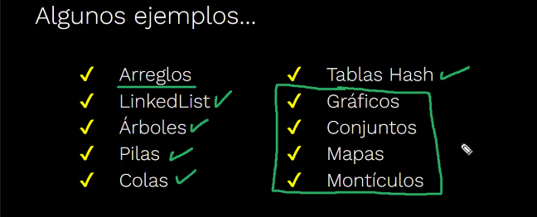

* Array: Permiten almacenar una colección ordenada de elementos del mismo tipo, referenciados por un índice o posición.
* Set: Es un array, pero no toma o almacena elementos repetidos.
* Stack(pila): Es un array al cual se le agregan dos métodos ***push()*** y ***pop()***, para agregar y quitar elementos a la última posición del array respectivamente.

Estructura:

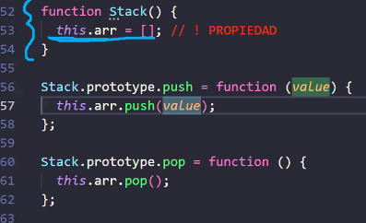

* Qeue(fila): Es un array al cual se le agregan dos métodos ***push()*** y ***pop()***, para agregar elementos al final del array y quitar elementos a la primera posición del array.

Clase Henry 17 de febrero.

Referencias: Es cuando asignamos a una variable el contenido de otra variable, con la particularidad de que ambas variables apuntan a la misma dirección de memoria, por lo tanto, si a una de esas variables se le hace un cambio, la otra también tendrá ese cambio. (Solo ocurre con arrays u objetos)

Ejemplo:

Var x = [1,2,3]

Var y = x

x.push[6]

console.log(x,y) // Imprime [1,2,3,4][1,2,3,4]

Lista enlazada: Consta de nodos interconectados. Estos nodos contienen un valor y una referencia al siguiente nodo.

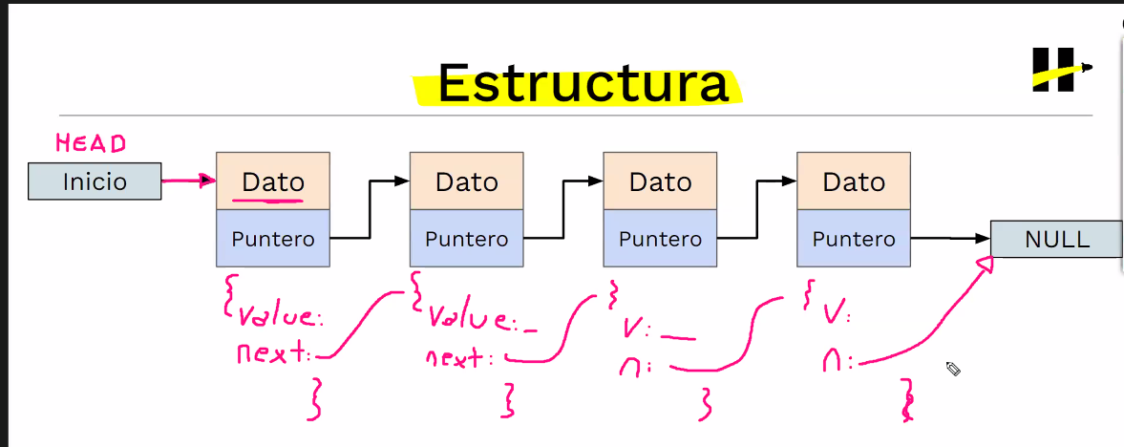

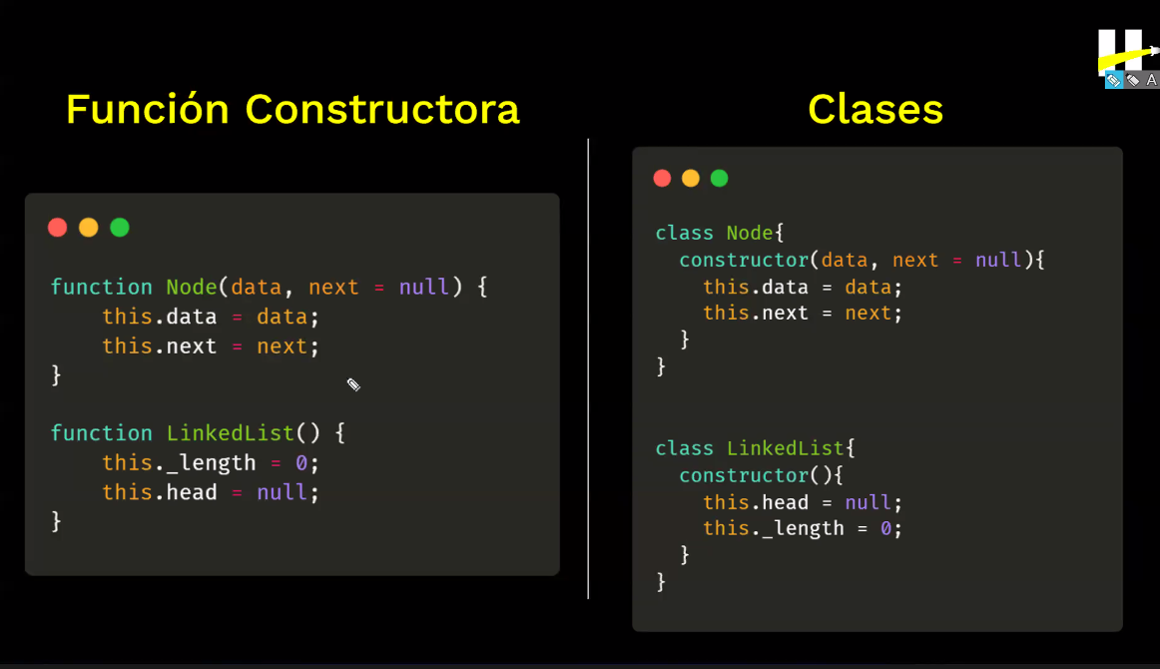

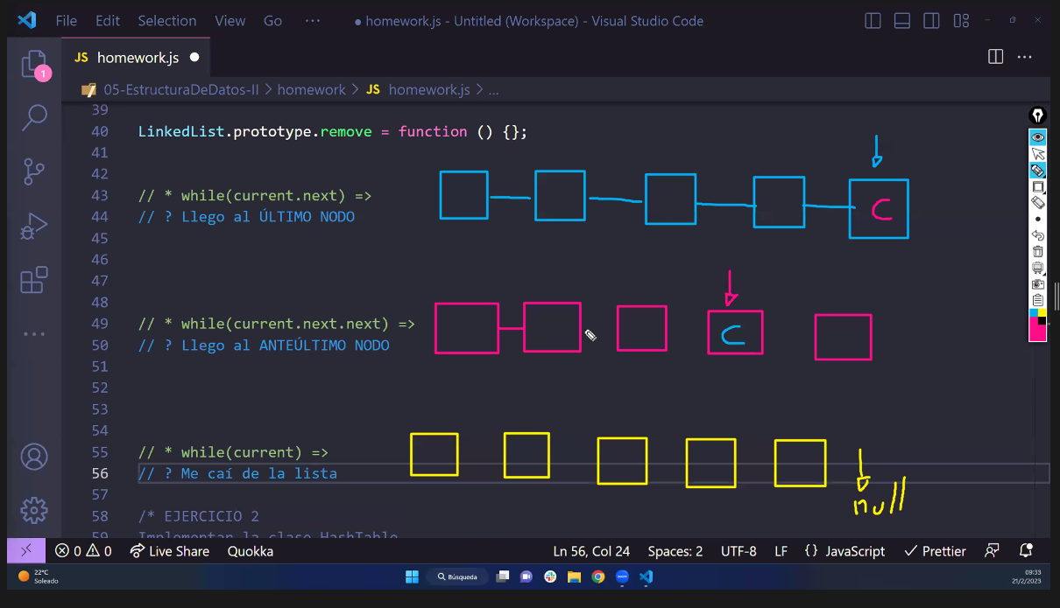

Hash Tables: Es una estructura que nos permite encriptar un dato con un código único e irrepetible. El Hash Table es un array que almacena objetos compuestos por {key:value} donde la posición en el array esta determinada por una encriptada por algún método que podemos definir. El array debe tener un valor fijo.

Nota: !! devuelve el valor de verdad de una variable

Clase Henry 21 de febrero.

Árbol Binario: Son estructuras que tienen nodos y apuntadores a otros nodos, con las siguientes particularidades:

* El head (nodo principal) o nodo hijo puede tener máximo 2 nodos hijos.
* Todos los nodos del árbol son instancias de la misma clase, ya que heredan los métodos y las propiedades del nodo principal.

Clase Henry 22 de febrero.

Algoritmos: Es un conjunto prescrito de instrucciones o reglas bien definidas, ordenadas y finitas, que permite realizar una actividad mediante pasos sucesivos, para así resolver un problema, buscar y procesar información, etc. Es decir, una serie de pasos a seguir para completar una tarea.

Características:

1. Resuelve un problema.
2. Es comprensible.
3. Es eficiente.

¿Cómo se mide la eficiencia?

✓ Tiempo

✓ Espacio

✓ Otros recursos:

* Red
* Gráficos
* Hardware

¿Para qué sirve medir la complejidad?

* Predecir el comportamiento.
* Evaluar casos.

Ordenamiento 1:

Buble sort:

Insertion sort:

Selection sort:

Ordenamiento 2 (Tienen recursividad):

Quick sort:

Merge sort:

Clase Henry 27 de febrero

DOM: (Document Object Model) es una representación en un objeto de la página HTML parseada.

Api: Es una caja de herramientas que nos permitirán modificar los elementos del DOM sin mucho esfuerzo.

getElementsByClass: Busca y muestra los elementos en un array sin importar cuantos objetos sean.

Sintaxis: document. getElementsByClass(nombre de la clase)

getElementByID: Trae un único elemento representado por el ID configurado.

Sintaxis: document.getElementById(ID)

querySelector y querySelectorAll: Trae un elemento (el primero que encuentra) y todos los elementos respectivamente.

Sintaxis: document.querySelector (#ID del objeto).

Eventos: Un evento es una señal que algo sucedió. Todos los nodos del DOM pueden generar estas señales.

Clase Henry 01 de marzo

Ema script6 6 (ES6): Es un estándar internacional para elaboración de código en JavaScript destinado a garantizar la interoperabilidad de las paginas web en diferentes navegadores.

Reglas del Ema Script para las variables:

1. No expongamos al contexto de ejecución, variables que no vayamos a usar.
2. Toda variable se debe declarar como ***const*** hasta que se demuestre lo contrario.

Arrow functions:

Sintaxis: const (nombre de la función) = (parámetros) => {código de la función};

Ejemplo:

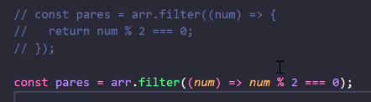

Objetos Literales (Object Literals):

Clases: Estas se crean con una sintaxis similar a la de POO. Donde estas pueden tener constructores y métodos y pueden ser heredados a otras clases hijas.

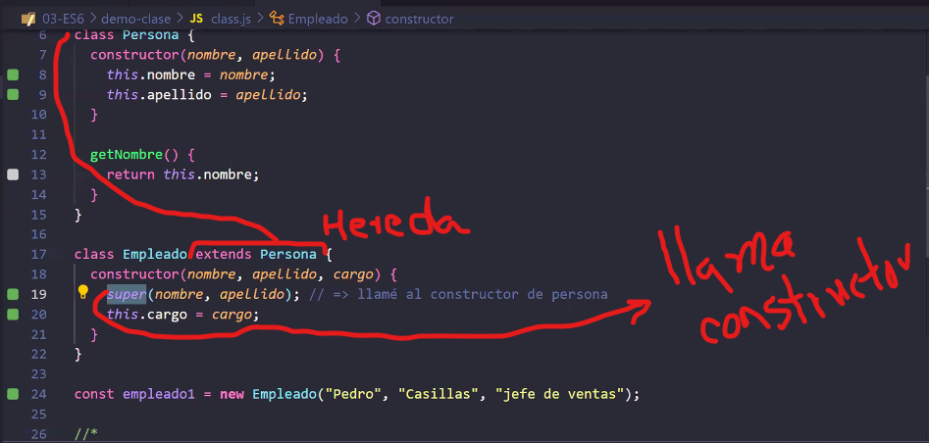

Templates:

Object Destructuring:

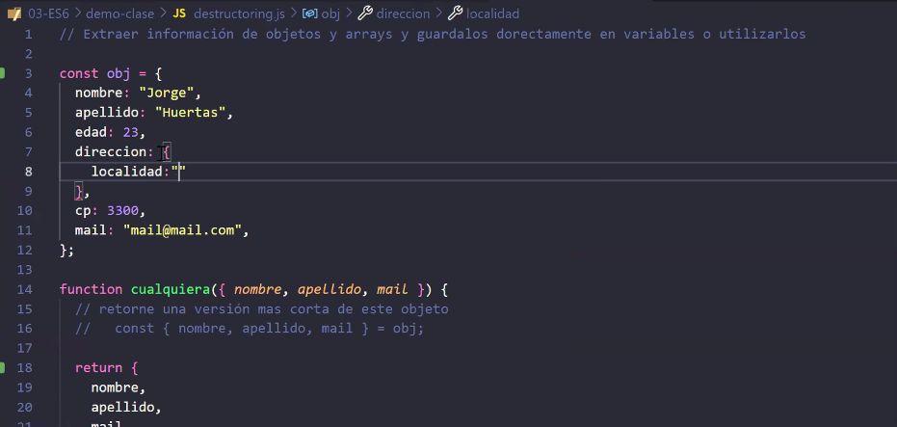

Spread: Consiste en tomar los elementos de un array1 en otro array2 nuevo sin que el nuevo array tenga referencia del array 1. También funciona con objetos.

Sintaxis: array2 = [e1, e2, e3, …array1, etc.]

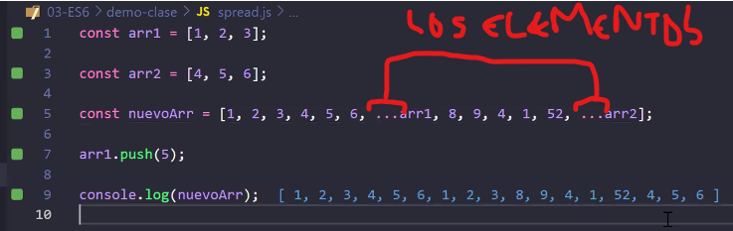

Clase Henry 02 de marzo

AJAX: Conjunto de técnicas de desarrollo web que permiten que las aplicaciones web funcionen de forma asíncrona, procesando cualquier solicitud al servidor en un segundo plano.

Como funciona:

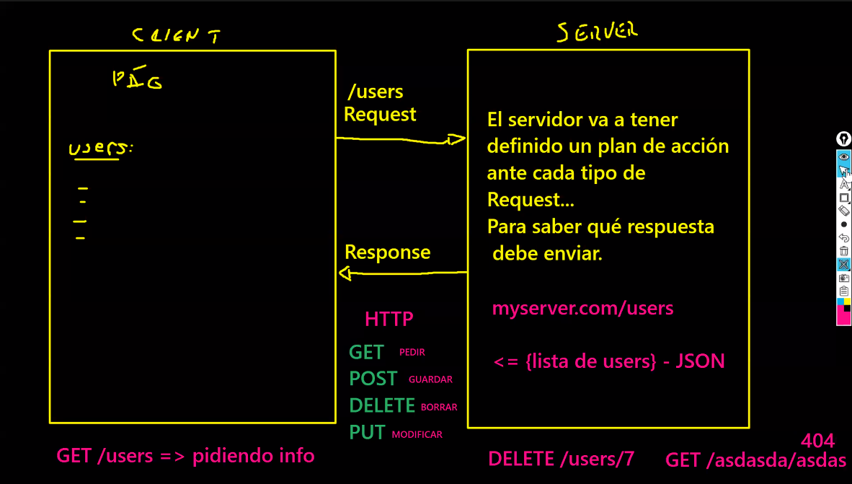

Clase Henry 03 de marzo

Bundlers(módulos): Es una pieza de código que cumple una tarea especifica y que indica sobre qué piezas de código depende (dependencias).

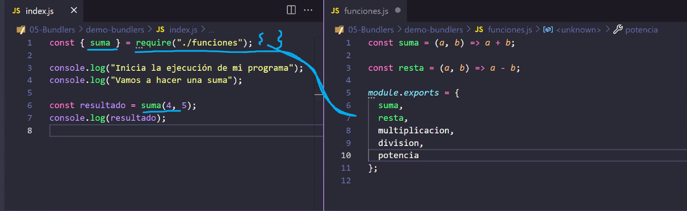

Módulos con ES6

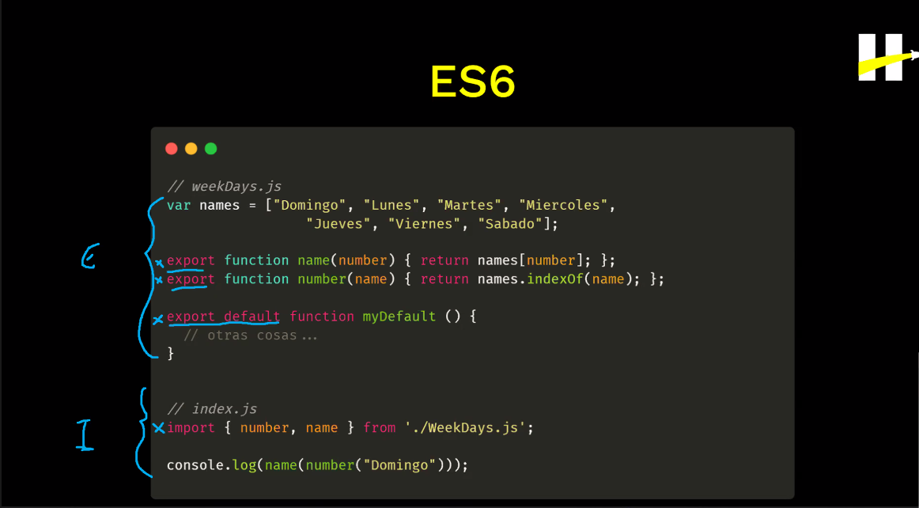

Webpack:

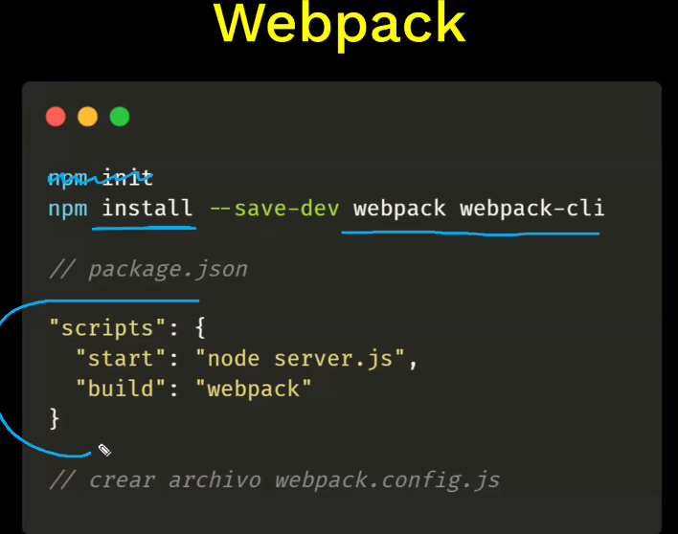

Paso 1: Instalamos webpack y webpack-cli.

Paso 2: Me voy al pack Json y escribo.

Paso 3: Creamos el archivo webpack.config.js y lo configuro.

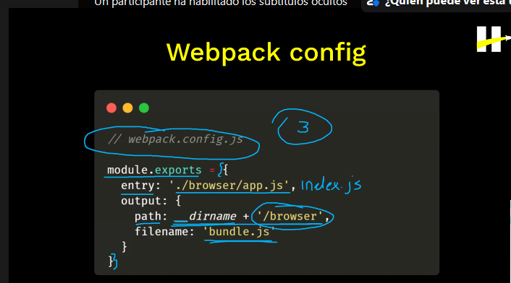

DOM Conceptos.

ES6 (class, Destructuring, spread, arrow functions, template strings)

Que es hacer una petición a un servidor.

Export default

Module.exports

Clase Henry 06 de marzo.

React: Es una librería de JS declarativa, eficiente y flexible. Se utiliza para construir interfaces de usuario. Ahora es un proyecto open source.

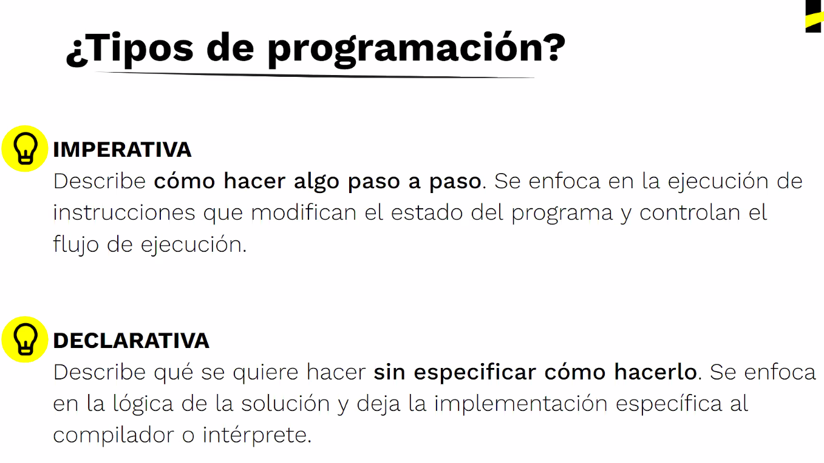

React trabaja con un DOM virtual, comparándolo constantemente con el Dom original, y, al detectar cambios, este modifica ese DOM para que siga igual con el virtual.

Componentes: Es una unidad modular de la interfaz de usuario permite dividir una aplicación en partes independientes y reutilizables para una mayor eficiencia en el desarrollo y mantenimiento del código.

Propiedades de un componente:

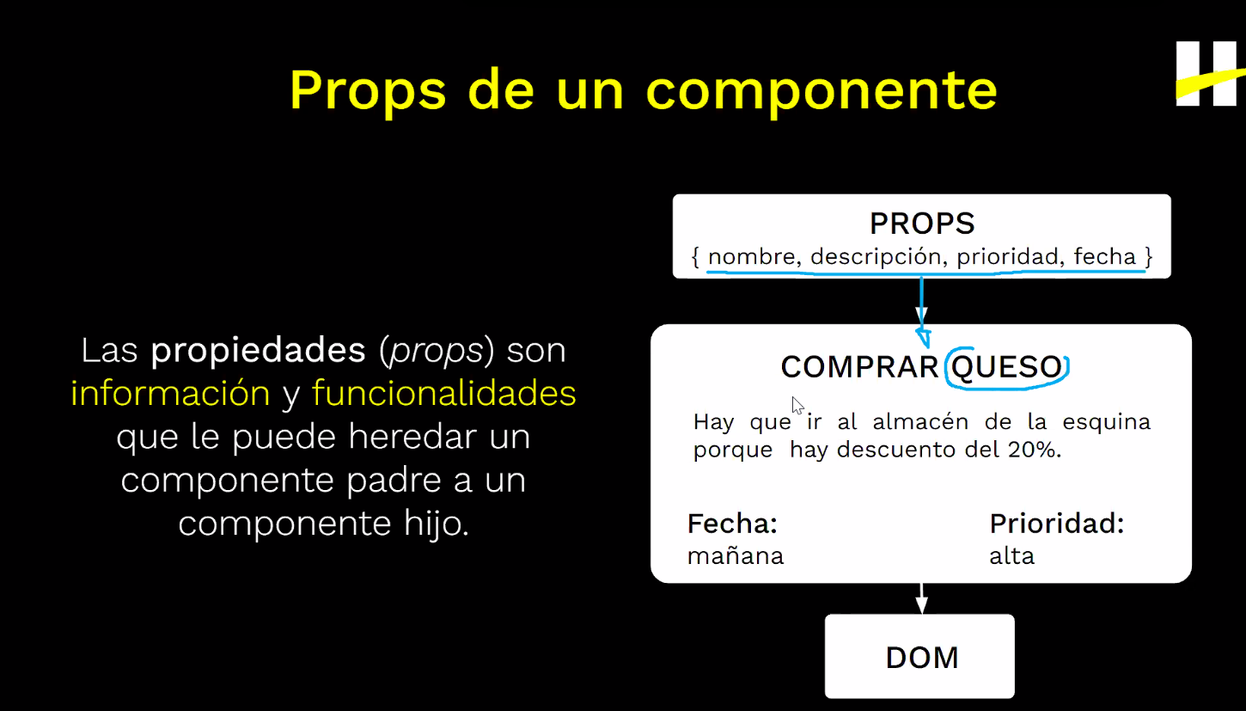

Instalaciones:

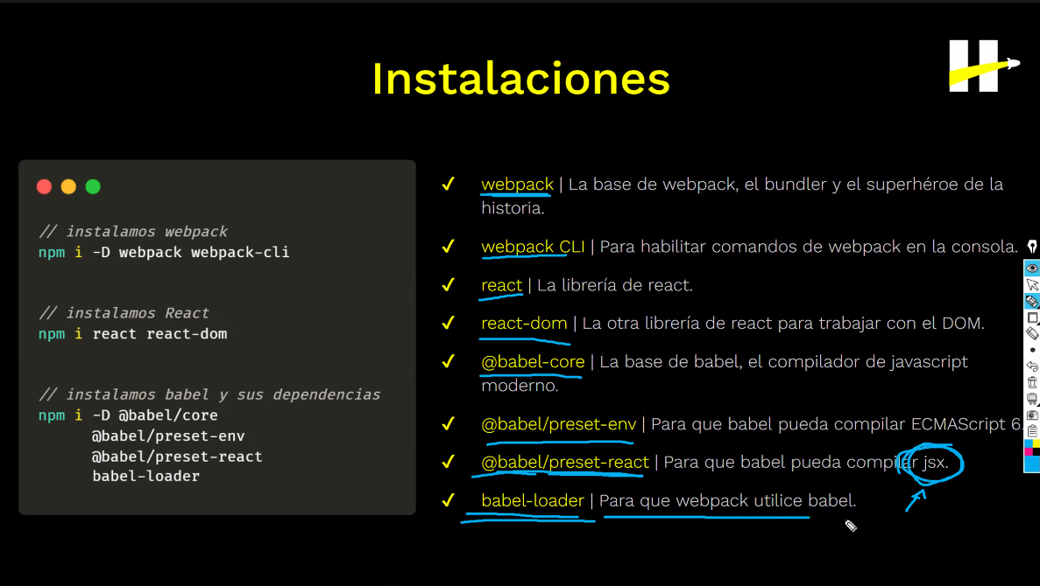

Clase Henry 07 de marzo.

React estilos (Inline Styling):

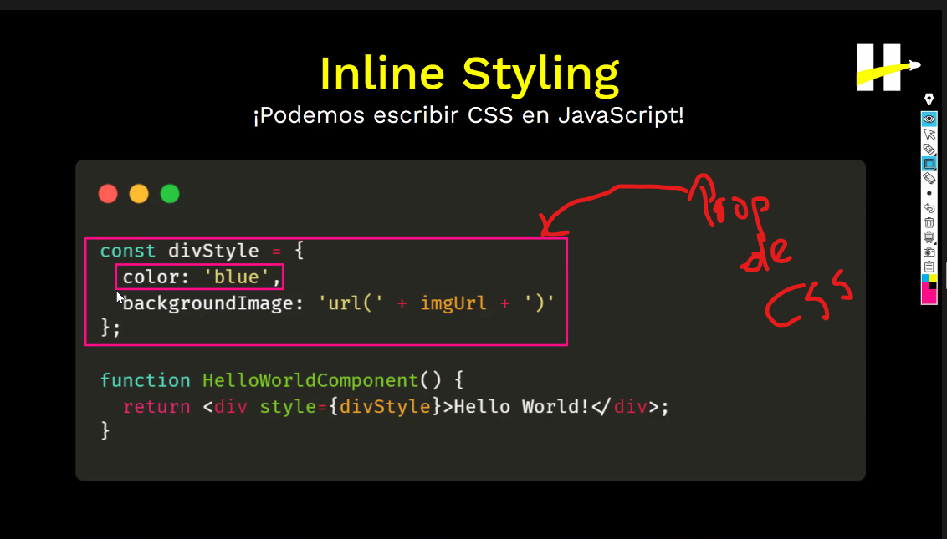

Clase Henry 09 de marzo.

Single page Application: Es una aplicación web que se carga una sola vez y luego se actualiza dinámicamente sin necesidad de recargar la página completa.

Routing: Es el proceso de dirigir a un usuario a diferentes páginas dentro de una misma aplicación web. Estás paginas estarán definidas en la Url.

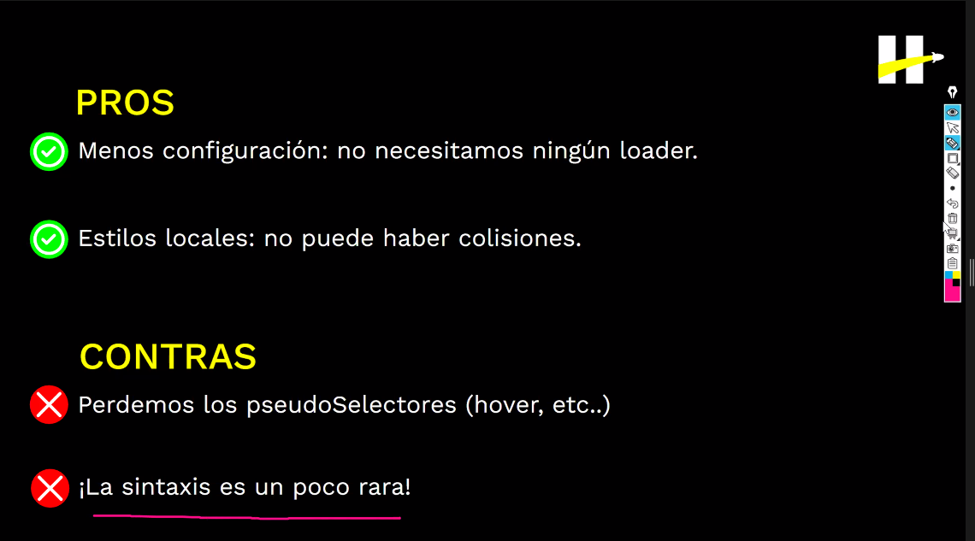

CSS Module:

La idea detrás de esto es tener lo mejor de los estilos anteriores.

Clase Henry 13 de marzo.

Redux:

Es una librería de gestión de estado que permite mantener el estado de una aplicación en un único lugar, haciéndolo más fácil entender y depurar.

Utiliza actions y reducers para actualizar el estado de forma predecible y consistente, evitando errores.

Las ***actions*** son procesadas por funciones puras llamadas ***reducers***, que producen una nueva versión del estado en lugar de modificar el estado actual.

Santiago de Cali 2 de febrero 2024

Estimado cliente Paseo de las Casas I

Espero que este mensaje lo encuentre bien. Me pongo en contacto con usted para presentarle la cotización para los servicios requeridos recientemente. A continuación, detallo las tareas realizadas y el valor correspondiente:

Componentes necesarios:

1. Disco SSD de 240 GB marca A DATA con garantía de 1 año.

Vendedor: La bodeguita (emite factura legal), teléfono: 6026676637

Costo: $105000

Mano de obra:

1. Cambio de disco HDD (mecánico) disco SDD (electrónico), mantenimiento correctivo (cambio de pasta térmica del procesador, limpieza física) y migración de datos al computador de la oficina de administración.

Costo: $150000

1. Mantenimiento correctivo (limpieza y cambio de pasta térmica) del computador de monitoreo.

Costo: $100000

1. Mantenimiento preventivo del computador portátil de la administración.

Costo: Gratis.

El total de la cotización por los servicios prestados en la mano de obra y los elementos a comprar es de $355.000 pesos colombianos.

Agradezco su pronta atención y quedo a su disposición para cualquier consulta adicional.

Atentamente,

__________________________________

Christian Daniel Villegas.

C.C. 1143931597

Santiago de Cali 9 de diciembre 2023

Estimado cliente Coopreservis CTA

Espero que este mensaje lo encuentre bien. Me pongo en contacto con usted para presentarle la cuenta de cobro por los servicios prestados recientemente. A continuación, detallo las tareas realizadas y el valor correspondiente:

1. Visita al puesto Nueva Granada para revisar el control de acceso ZKTeco y restauración de este por falla en el arranque.

El total a cobrar por los servicios prestados es de $40.000 pesos colombianos.

Agradezco su confianza al elegir nuestros servicios. Adjunto a este correo electrónico se encuentra la copia del RUT para el pago correspondiente.

Agradezco su pronta atención y quedo a su disposición para cualquier consulta adicional.

Atentamente,

__________________________________

Christian Daniel Villegas.